Задание для обучающихся
с применением дистанционных образовательных технологий
и электронного обучения

Дата: 28 апреля 2020г.
Группа: Тз-19
Учебная дисциплина: Материаловедение
Тема занятия: Назначение режима термической обработки стали
Форма: практическая работа

Содержание занятия:
- Повторение теоретического материала
- Контрольные вопросы

Теоретический материал
1.Диаграмма железо-цементит
Диаграмма железо-цементит представлена на рисунке 1.

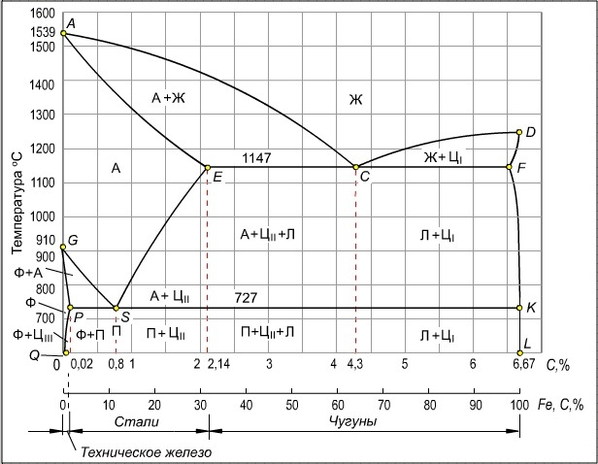
Ф – феррит, А – аустенит, П – перлит, Л – ледебурит, Ц – цементит
Рисунок 1- Диаграмма состояния железо-цементит

Технология термической обработки стали
Различают следующие виды термической обработки: отжиг, нормализация, закалка и отпуск.
Отжиг. Это вид термической обработки, заключающийся в нагреве стали до определенной температуры, выдержке при этой температуре и медленном охлаждении вместе с печью. Цели отжига – снижение твердости и улучшение обрабатываемости стали, получение равновесной структуры, выравнивание химического состава, снятие внутренних напряжений.
Существуют различные виды отжига – диффузионный, рекристаллизационный, полный, неполный, отжиг на зернистый перлит, отжиг для снятия внутренних напряжений и другие (рисунок 2).
Диффузионный отжиг (1) заключается в нагреве до 1000…1000°С, длительной выдержке (10…15 часов) и последующем медленном охлаждении. В результате происходит выравнивание неоднородности стали по химическому составу.
Рекристаллизационный отжиг (2)предназначен для снятия наклепа и внутренних напряжений после холодной деформации. Температура нагрева рекристаллизационного отжига 650…700°С. В результате образуется однородная мелкозернистая структура с небольшой твердостью и значительной вязкостью.
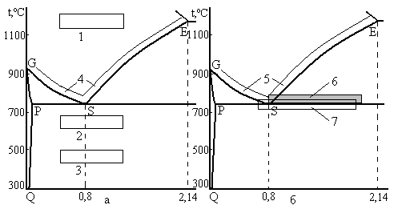

Рисунок 2-Температура нагрева стали при различных видах отжига

Отжиг для снятия внутренних напряжений (низкий отжиг) (3). Температура нагрева 200…600°С. Применяется, когда структура стали удовлетворительна и необходимо только снять внутреннее напряжение, возникающее при кристаллизации, после сварки или механической обработки.
Полный отжиг (5) применяется для доэвтектоидных сталей. Нагрев стали выше линии GS (Ас₃) на 30…50°С. Структура, состоящая из крупных зерен феррита и перлита, превращается в аустенит, а при медленном охлаждении в структуру из мелких зерен феррита и перлита. При полном отжиге измельчается зерно, снижается твердость и прочность, повышается пластичность.
Неполный отжиг (6) нагрев выше линии PSК (Ас₁) на 30…50°С. Он производится, если исходная структура вполне удовлетворительна.
Отжиг на зернистый перлит (7), или циклический отжиг, – это 3-5 кратный нагрев до 740…750°С, изотермическая выдержка и медленное охлаждение до 680°С (ниже А₁). В результате получается структура зернистого перлита и сталь становится пластичной, с меньшей твердостью и прочностью по сравнению с пластинчатым перлитом. Применяется для подготовки сталей к закалке или для улучшения обрабатываемости резанием.
Изотермический отжиг (перекристаллизационный отжиг – возможно полное изменение фазового состава) проводят с целью экономии времени. Он осуществляется по следующей схеме. Нагрев доэвтектоидной стали выше Ас₃, заэвтектоидной – выше Ас₁. Выдержка до полного фазового превращения. Быстрое охлаждение до температуры на 30…100°С ниже Аr₁, изотермическая выдержка до полного распада аустенита в перлит и охлаждение на спокойном воздухе. Этим экономится время, достигается (за счет изотермической выдержки) однородность структуры, особенно у легированных сталей.
Нормализация (4) – разновидность полного отжига. Нагрев на 30…50°C выше Ас₃ или Асm, выдержка и охлаждение на спокойном воздухе. Отличие нормализации от полного отжига в скорости охлаждения – при нормализации она выше. Проводится с целью экономии времени как заключительная операция для низкоуглеродистых и легированных сталей, но чаще как промежуточная операция, улучшающая структуру заэвтектоидной стали перед закалкой. Твердость и прочность стали выше, чем после отжига.
Закалка стали. Закалка – вид термической обработки, состоящий в нагреве стали выше критических точек, выдержке и последующем быстром охлаждении. В результате закалки повышается твердость и прочность, но снижается пластичность и вязкость.
Основные параметры при закалке – температура нагрева и скорость охлаждения. Температуру нагрева определяют по диаграммам состояния, скорость охлаждения – по диаграммам изотермического распада аустенита.
Для полного отжига, нормализации и закалки изделия нагревают практически до одинаковых температур, основное отличие этих видов термообработки состоит в скорости охлаждения.
Температура закалки для доэвтектоидных сталей – Ас₃(линия GS диаграммы) + (30…50)°C. Если нагреть до температуры между критическими точками Ас₁ и Ас₃ то после закалки в структуре мартенсита появится феррит, что ухудшает свойства изделия.
Заэвтектоидные стали нагревают до температуры Ас₁(линия РSК диаграммы) + (40…60)°C, это так называемая неполная закалка, сохраняющая в структуре стали цементит. После закалки получается структура мартенсита с включениями цементита вторичного, что повышает твердость и износостойкость.
Время и скорость нагрева зависит от размеров изделия и теплопроводности стали (имеются эмпирические формулы в справочниках).
Продолжительность выдержки при температуре закалки выбирают такой, чтобы произошла гомогенизация аустенита.
Скорость охлаждения зависит от охлаждающей среды, формы изделия, теплопроводности стали.
Основные требования к охлаждающей среде – высокая скорость охлаждения в области температур 650…550°С – область наименьшей устойчивости переохлажденного аустенита и более низкая скорость, ниже 300°С – область мартенситного превращения. В первой области желательно подавить диффузионные процессы, а во второй уменьшить термические и структурные напряжения.
В качестве закалочных сред для углеродистых сталей используют воду, минеральные масла, для легированных сталей дополнительно – расплавленные соли, растворы NaOH и NaCl в воде и т.д.
Основными технологическими свойствами, характеризующими процесс закалки стали, являются закаливаемость – способность стали повышать твердость в результате закалки (зависит от содержание углерода) и прокаливаемость – способность стали получать закаленный слой с мартенситной или мартенситно-трооститной (50/50) структурой и высокую твердость на ту или иную глубину (зависит от критической скорости закалки). Характеристикой прокаливаемости являются D_{кр}–критический диаметр – максимальный диаметр прутка, который закаливается насквозь в данном охладителе.В этом случае на поверхности изделия и в его центре скорость охлаждения больше критической. С введением в сталь легирующих элементов закаливаемость и прокаливаемость стали увеличивается.
Способы закалки стали. Существуют различные способы охлаждения стали при закалке. Они выбираются в зависимости от формы изделия, марки стали и необходимого комплекса свойств (рисунок 3).
Закалку в одном охладителе (V₃) применяют для простых изделий. Основной недостаток закалки – большие термические напряжения в металле.
Закалку в двух охладителях (V₄) (например, вода и масло) используют для деталей более сложной формы.
Ступенчатая закалка (V₅) проводится по следующей схеме: деталь охлаждают в среде, имеющей температуру несколько выше М_{н}, и выдерживают до приобретения деталью температуры закалочной среды, но не превышают времени устойчивости аустенита при этой температуре и затем охлаждают с небольшой скоростью.
При изотермической закалке (V₆) деталь охлаждают в среде с температурой выше М_{н} (и соответствующей получаемой структуре) и выдерживают в течение времени, необходимого для полного превращения аустенита в необходимую структуру.
Закалка с самоотпуском применяется для обработки ударного инструмента (зубил кузнечного инструмента и т.д.), когда требуется постепенное понижение твердости от поверхности изделия к центру. Охлаждение проводят в одном охладителе и прерывают, когда сердцевина еще имеет достаточно тепла, за счет которого поверхностный слой вновь нагревается и таким образом происходит отпуск.
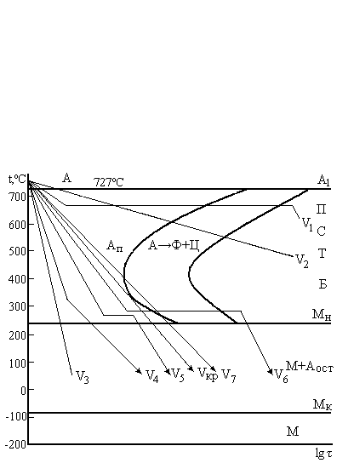

V₁ – изотермический отжиг, V₂ – нормализация, V₃ – закалка в 1 среде,V₄ – закалка в 2-х средах, V₅ – ступенчатая закалка, V₆ – изотермическая закалка, V₇ – неполная закалка
Рисунок 3- Различные способы термической обработки

Поверхностная закалка применяется для получения изделия с вязкой сердцевиной и твердой износостойкой поверхностью. Известно несколько методов быстрого нагрева поверхностного слоя (токами высокой частоты, лазером и др.). Наибольше применение нашел нагрев токами высокой частоты (ТВЧ) с последующим быстрым охлаждением. Нагрев поверхности до температуры Ас₃ происходит за 3…5 секунд, в это время сердцевина прогревается ниже Ас₁, поэтому поверхность закаленного изделия приобретает мартенситную структуру, а сердцевина остается без изменений (перед закалкой изделие обычно нормализуют). Твердость поверхности после закалки и низкого отпуска – 54…58 HRC.
Обработка холодом предложена для легированных сталей, температура мартенситного превращения М_{к} которых лежит ниже нуля. Обработка холодом вызывает превращения остаточного аустенита в мартенсит, что повышает твердость, износостойкость, стабилизирует размеры изделия. Обработку производят сразу после закалки, чтобы не произошла стабилизация А, и затем проводят отпуск, чтобы снять напряжения.
Отпуск – нагрев закаленной стали до температур ниже критической точки Ас₁, выдержка при этой температуре и охлаждение (обычно на воздухе).
Отпуск – окончательная термообработка, и его целью является изменение строения и свойств стали: повышение вязкости и пластичности, уменьшение твердости и устранение внутренних напряжений.
В зависимости от температуры нагрева различают три вида отпуска: низкотемпературный (низкий), среднетемпературный (средний) и высокотемпературный (высокий).
При низком отпуске закаленную сталь нагревают до 150…200°С, выдерживают в течение 1…3 часов и охлаждают. Структура – отпущенный мартенсит. Применяется для закаленных и химико-термически отработанных углеродистых и легированных сталей, от которых требуется высокая твердость (58…63HRC), износостойкость и стабильность размеров (инструмент). Снимаются (частично) закалочные напряжения, происходит некоторое увеличение пластичности и вязкости.
При среднем отпуске закаленную сталь нагревают на 350…450°С. Получаемая структура, троостит отпуска зернистый, обладает высокой твердостью (40-50HRC), прочностью, хорошей упругостью и достаточной вязкостью. Применяется для пружин, рессор, штампов, ударного инструмента.
При высоком отпуске закаленные изделия нагревают до 500…650°С, выдерживают и охлаждают. Структура – зернистый сорбит (цементит приобретает зернистую структуру). Это существенно повышает ударную вязкость и пластичность при твердости 30…40HRC, получается оптимальное для конструкционных сталей сочетание механических свойств.
Высокому отпуску подвергаются среднеуглеродистые (0,3…0,5%С) и легированные стали. Он применяется для деталей, подвергающихся действию высоких нагрузок. Закалку с высоким отпуском называют улучшением.

Примеры решения задач
Задача 1. Назначить режим отпуска для стали 40 (0,40 % углерода).
Режим отжига стали: нагрев на 30-50⁰С выше линии GSK, выдержка, медленное охлаждение (в печи).
По диаграмме железо- цементит определяем для стали 40 на линии GS температура 830⁰С. Значит для отжига стали 40 температура 860-880⁰С, выдержка, медленное охлаждение в печи.
Задача 2. Назначить режим закалки для стали У10(1% углерода).
Режим закалки стали: нагрев на 30-50⁰С выше линии GSK, выдержка, быстрое охлаждение (в воде – для низкоуглеродистых сталей, в масле – для высокоуглеродистых, легированных сталей).
По диаграмме железо-цементит определяем для стали У10 на линии SK температура 727⁰С. Значит, для стали У10 температура закалки 757-777⁰С, выдержка, охлаждение в воде.
Задача 3. Назначить режим нормализации для стали У12 (1,2%С).
Режим нормализации стали: нагрев на 30-50⁰С выше линии GSЕ, выдержка, охлаждение на спокойном воздухе.
По диаграмме железо-цементит определяем для стали У12 на линии SЕ температура 900⁰С. Значит, для стали У12 температура нормализации 930-950⁰С, выдержка, охлаждение на спокойном воздухе.

Задание:
- Повторите теоретический материал.
- Задания для практической работы:
- Назначьте режим закалки и высокого отпуска для стали 45 (0,45%С);
- Назначьте режим нормализации для стали У10 (1% углерода).

Форма отчета.
- Сделать фото ответов на вопросы в тетради (можно отвечать в электронном виде)
- Срок выполнения задания 28.04.2020г.
- Получатель отчета. Сделанные фото (ответы в электронном виде) высылаем на электронную почту olga_galkina_2021@mail.ru
Обязательно укажите фамилию, группу, название дисциплины (Материаловедение).

